**GUÍA 1**

Nombre del estudiante:

Fecha:

1. Busca y encierra las palabras de la sopa de letras.

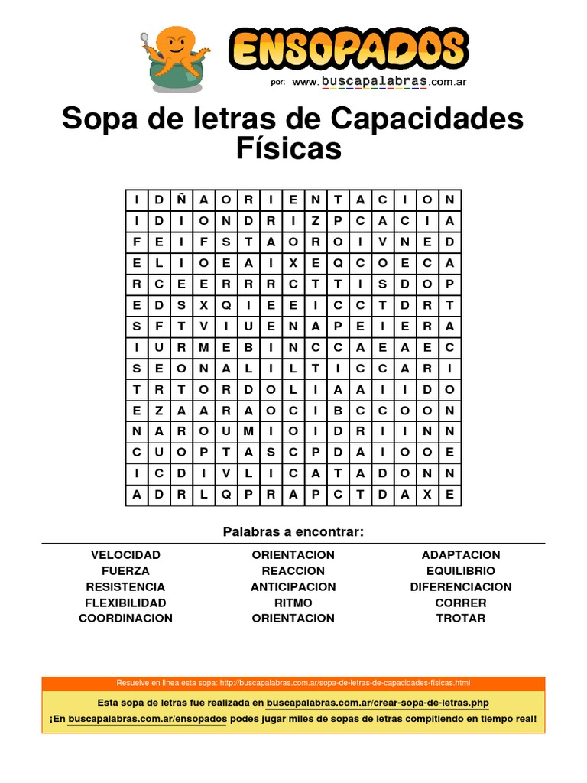

**SISTEMA MUSCULAR**

1. Escribe en la imagen el músculo que corresponda.

